**OSNOVNA ŠOLA FRANA METELKA ŠKOCJAN, VRTEC RADOVEDNEŽ ŠKOCJAN**

**Škocjan 51, 8275 Škocjan**

Tel.: 07/38 46 600

Spletna stran: www.os-skocjan.si

E-pošta: [os-skocjan@guest.arnes.si](mailto:os-skocjan@guest.arnes.si)

160 let šolstva na Bučki

**Prvi šolski dan na podružnici Bučka**

Na podružnici Bučka smo slovesno stopili v novo šolsko leto. Krajši kulturni program smo pripravili za naše prvošolce in njihove starše. Predstavili smo se s plesom, recitacijo, igranjem na inštrumente ter z igrico Lili in Bine gresta prvič v šolo. Nagovorila sta nas pomočnik ravnateljice g. Andrej Primc in vodja podružnice ga. Kristina Resnik. Starejši učenci so ob spremljavi koračnice pripeljali prvošolce na oder in jih predstavili. Vsi razredi so nadaljevali s poukom, prvošolci pa so z razredničarko in drugo strokovno delavko nadaljevali z delavnicami in sladkim presenečenjem.

Prvošolcem želimo čim več poguma, vsem ostalim pa uspešen začetek šolskega leta.

Zapisali: Urška Picek, Suzana Rajgl Zidar

Foto: Maja Menič, Urška Picek

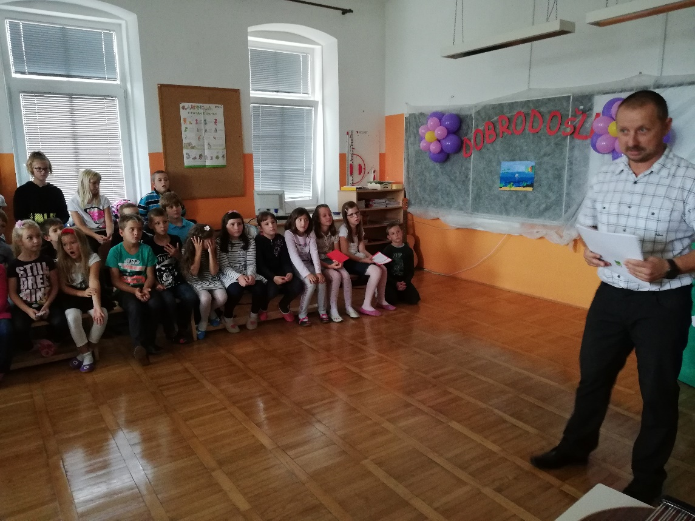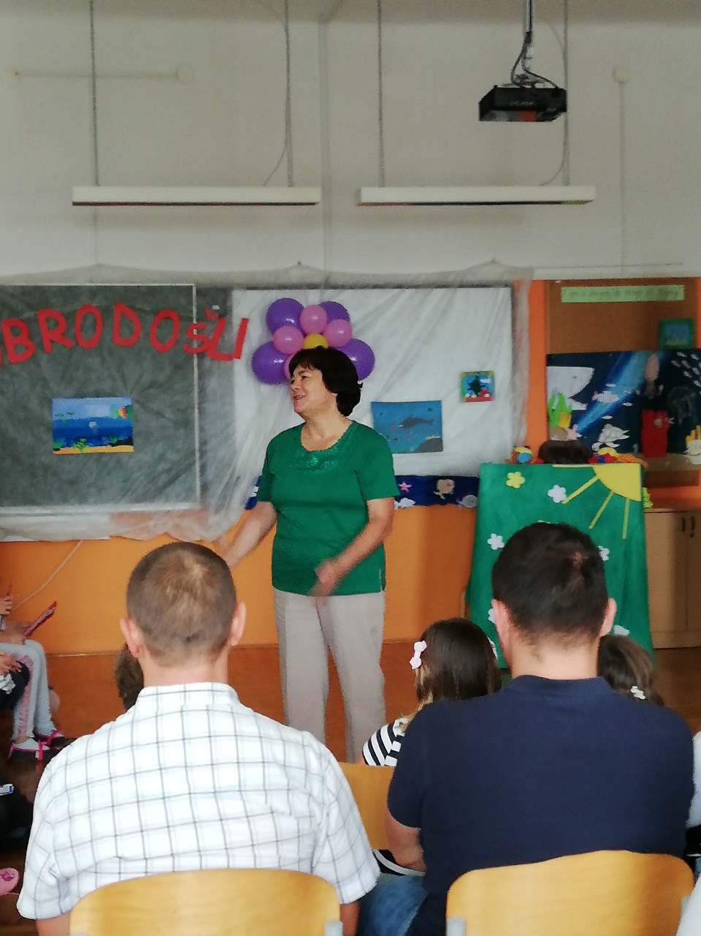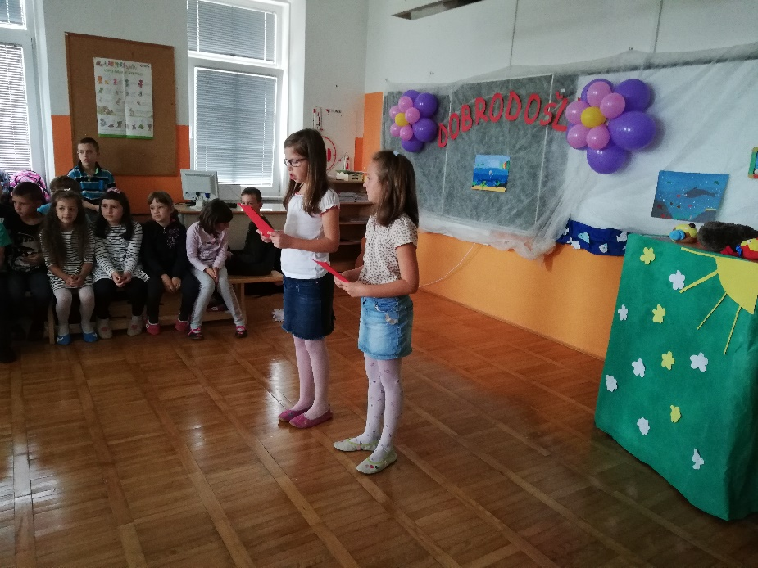

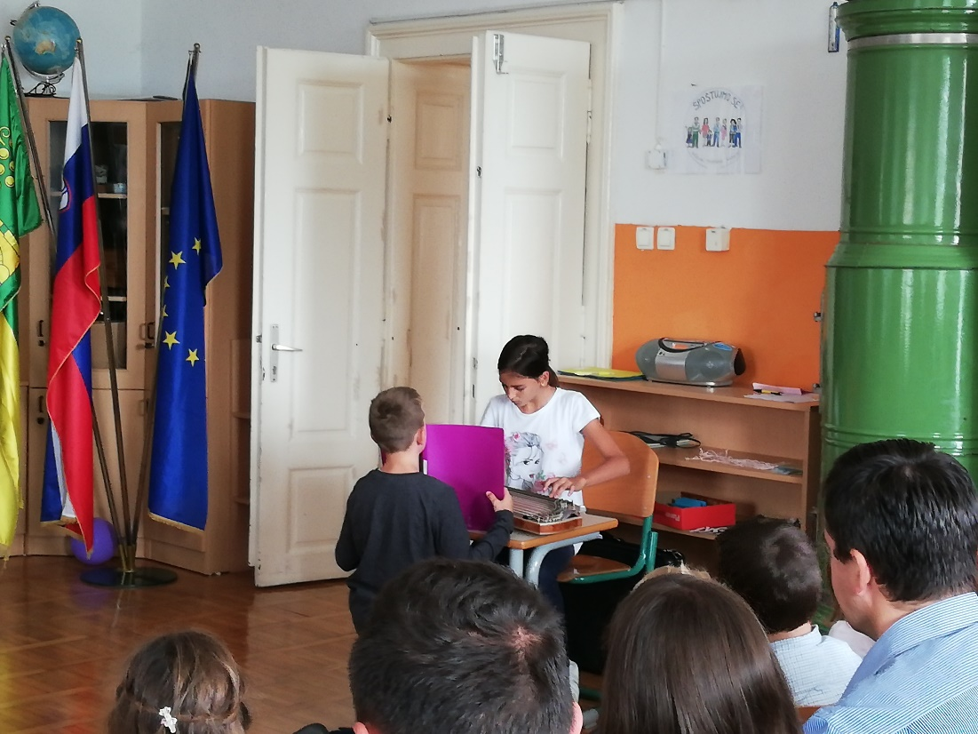

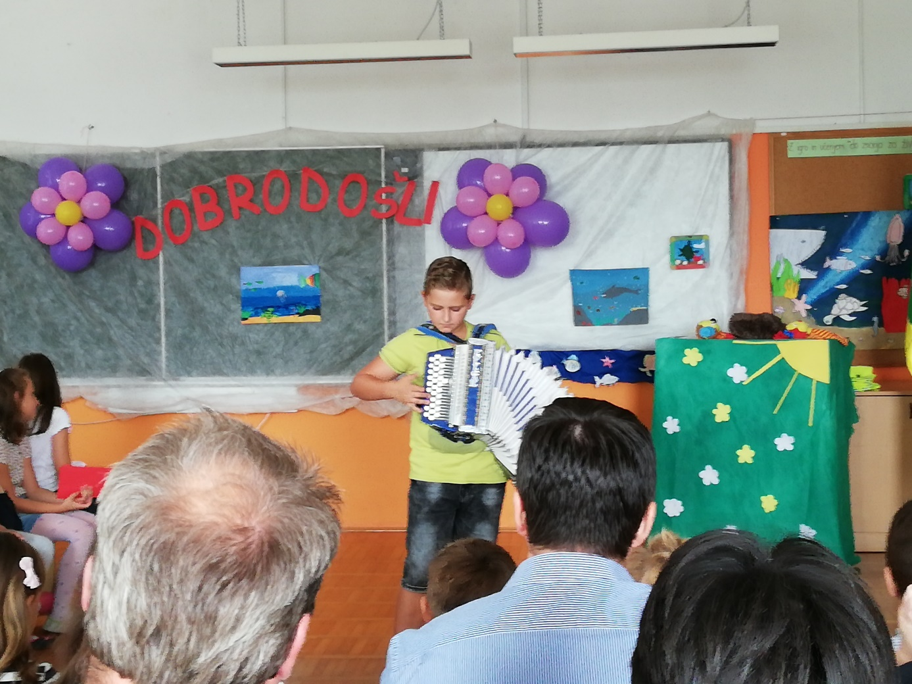

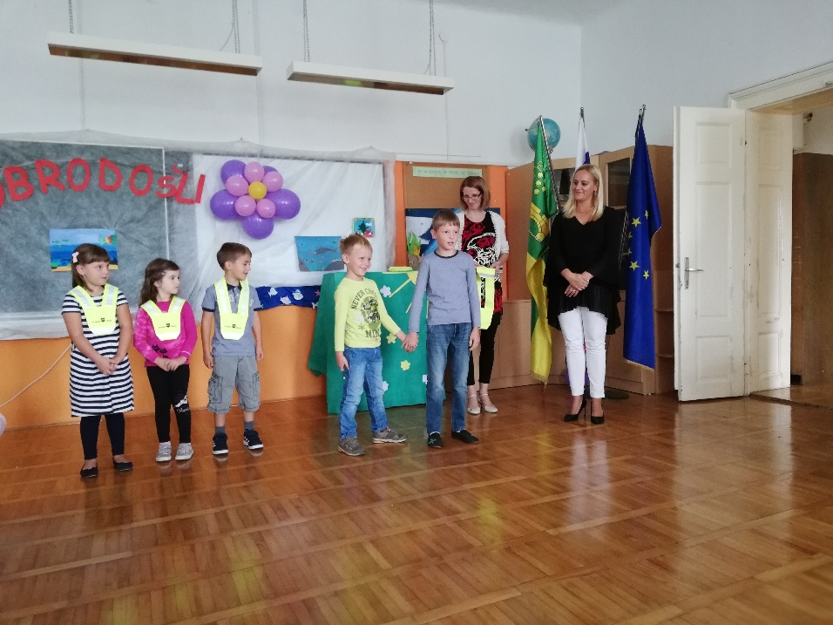

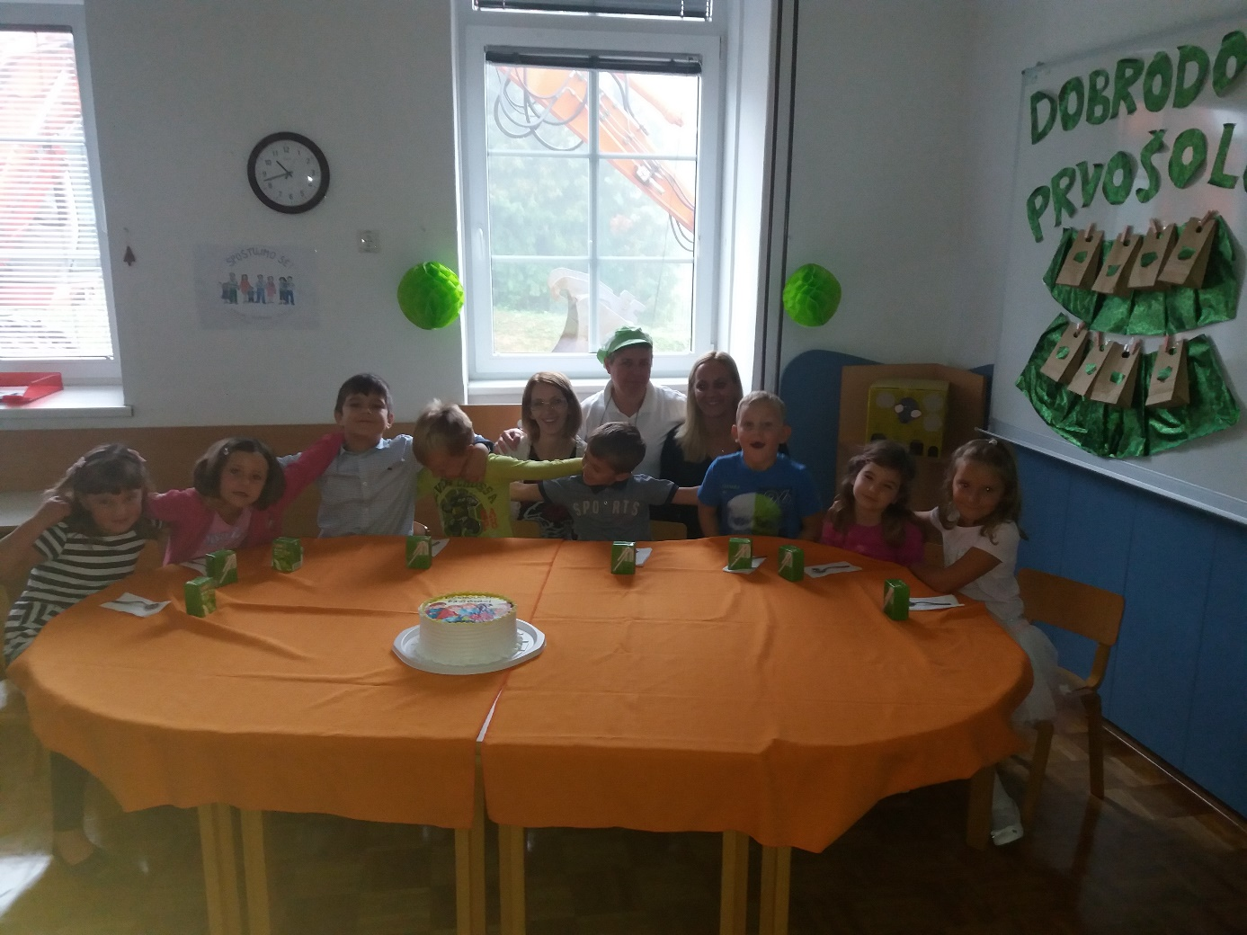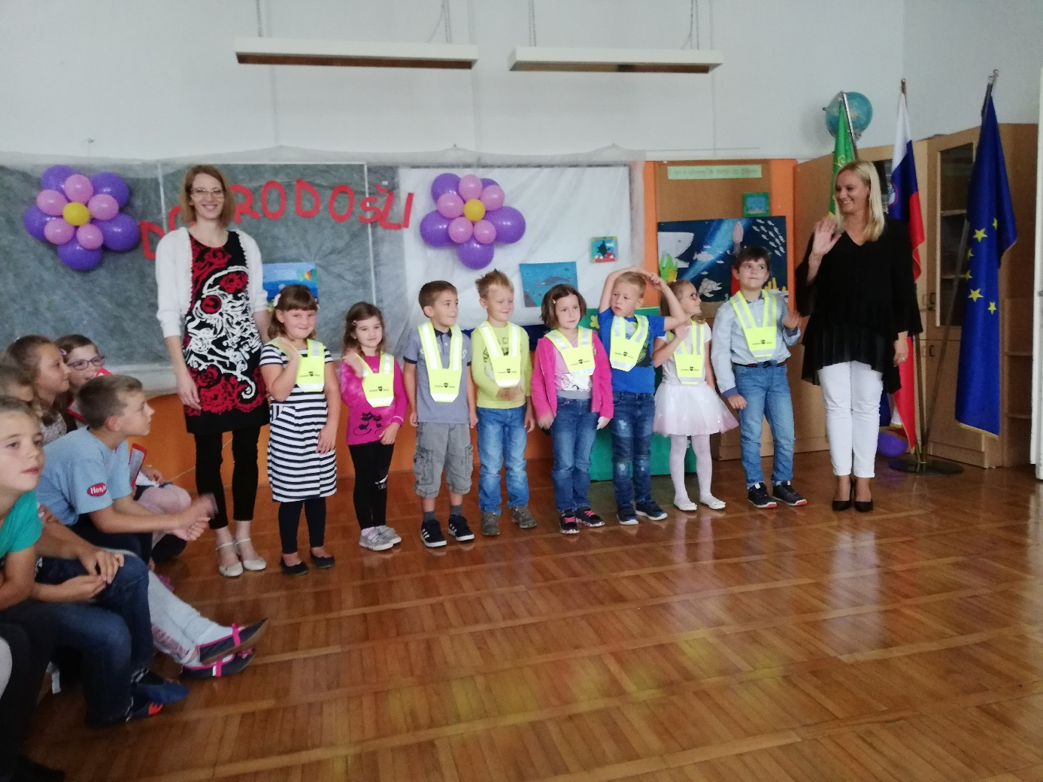

|  |  |
| --- | --- |
| F:\Šolsko leto 2018,2019\1. šolski dan\Slike prvega šolskega dne\20180903_095017.jpg | F:\Šolsko leto 2018,2019\1. šolski dan\Slike prvega šolskega dne\20180903_095052.jpg |
| F:\Šolsko leto 2018,2019\1. šolski dan\Slike prvega šolskega dne\20180903_095116.jpg | F:\Šolsko leto 2018,2019\1. šolski dan\Slike prvega šolskega dne\20180903_095153.jpg |
| F:\Šolsko leto 2018,2019\1. šolski dan\Slike prvega šolskega dne\20180903_095224.jpg | F:\Šolsko leto 2018,2019\1. šolski dan\Slike prvega šolskega dne\20180903_095246.jpg |
| E:\Šolsko leto 2018,2019\1. šolski dan\Slike prvega šolskega dne\20180903_095317.jpg | E:\Šolsko leto 2018,2019\1. šolski dan\Slike prvega šolskega dne\20180903_095339.jpg |

